Manglende resultater truer klima og de tilbageværende demokratier
  - Klimakampens realiteter. Så kort kunne man beskrive vores udsendelse. Vi ser i podcasten på de politiske klima-resultater. Hør om dunkle magtspil på den internationale scene, hvor også EU netop har spillet en nøglerolle. Men… Har politikerne leveret hvad vi kan forvente? Er det politiske system overhovedet funktionsdygtigt når det gælder miljø- og klimakampen? Og når vi er ved det spørgsmål, så vil vi runde både nogle forskers, og klimakrigeres meget mørke kurs imod afskaffelsen af demokratiet. Medvirkende i vores udsendelse er minister Dan Jørgensen, MEP Morten H. Petersen, Greta Thunberg og mange flere. Ja, endda Donald Trump og Le Pens på en lidt anderledes måde…
Af Jan Simmen, http://freelance-danmark.dk , mail@freelance-danmark.dk
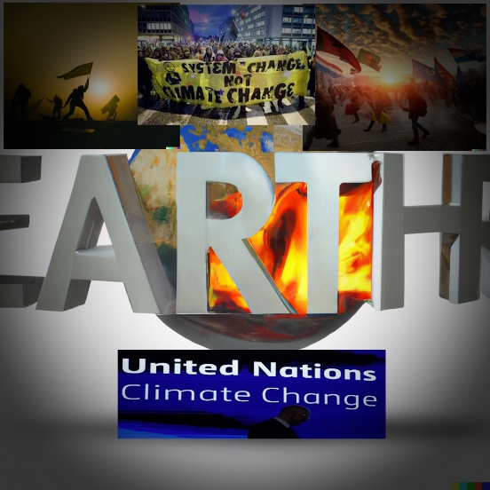
Der raser en kamp - en kamp, der af nogle opfattes som en strid mellem mørket og lyset. Lidt ligesom i eventyr, som Ringenes Herre. Et betydningsfuldt slag, der påvirker utallige liv og har verdensomspændende konsekvenser for tusinder, der måske ender som ludfattige klimaflygtninge. Men det er ikke blot menneskeliv og levevis, der står på spil. Vi befinder os midt i en masseuddøen, hvor dyrearter forsvinder fra jordens overflade hurtigere end nogensinde før.
Sådan kan man på den mest dramatiske måde sammenfatte videnskabens og miljøorganisationernes alvorlige opfattelse af den pågældende klima- og miljøkamp. Men selvom ord som "klimakamp" og "miljøkrige" får det til at lyde som noget fra en gammeldags krig, er lydkulissen til denne kamp anderledes udramatisk. Når politiske klinger krydses, og argumenter fremføres, er våbenklangen og stålet mod splintrende skjolde erstattet af lyden af papirraslen, monotone taler til PowerPoint shows.

Toppolitiker svarer til masseødelæggelsesvåben
Når vi er ved vores billede af den stille måde klimakampen ”raser”. Lyden af en atombombeeksplosion erstattes her af lyden af klimakampens modstanderes svar på masseødelæggelsesvåben - udtalelser som dem fra Donald Trump, der nægter at klimaopvarmningen er menneskeskabt.
Men… svarer det nu også til et masseødelæggelsesvåben? Ja, måske. For den tidligere præsidentens udtalelser og ikke mindst politik gik i retning af mere olie, gas og kul.
Men har var ikke alene. I Brasilien så den daværende præsident Bolsonaro et stort lys i den daværende, og i øvrigt måske igen kommende, præsident af USA og fik fældet og ryddet så store områder af regnskove, at det er svært at forstå. Enorme mænger af CO2 slap ud i atmosfæren. Så ja, i overført betydning kan man godt hævde, at politikere som Donald Trump er den sorte industris svar på et masseødelæggelsesvåben. Vi kunne også nævne Le Pens og mange flere.
Selvom Jorden ikke går under på grund af politikere som ham, peges der på det ødelæggende i magthavernes manglende indsats. Klimaaktivister er generelt utilfredse med politikerne, og Greta Thunberg udtrykker det med et resolut "Bla bla bla."

Farlig mistillid er kendt resultat i krigstider
Kritikere, heriblandt Greta Thunberg, mener, at politikerne kun leverer tomt snak. Underskrifterne på klimatopmøderne er ikke andet et figenblad, for at politikerne kan fremtrylle en illusion om handlekraft. Den manglende tillid til politikere som helhed viser sig at være farligere, end man skulle tro, da det truer demokratiet. De mest yderligtgående af klimaaktivisterne er ikke alene. Der er også en del forskere, der mener, at demokratiet skal afskaffes. For at rede kloden.
Det argument svarer fuldstændig til andre krige. Hver gang kriser og krige raser, er demokratier i fare.
Det er vigtigt at understrege, at et demokrati netop fungerer ved at kritisere de enkelte politikere eller partier, men det kan være et farligt skråplan at kritisere alle politikere over en kam, og det politiske system som helhed. Et demokrati giver jo mulighed for at afsætte politikere hvis vælgerne er utilfredse. Det gør et diktatur ikke. Heller ikke ”et oplyst diktatur”, som flere nordiske professorer ønsker sig.

Dit ansvar
Som borger i et demokrati har man altid muligheden for at vælge andre politikere. Men det er ikke det eneste sted den enkelte har indflydelse.
Pensionsfonde investerer store summer i sorte industrier, uden nogen rigtigt klager. En almindelig pensionsopsparing på 600.000 kroner fører ifølge Energiforum Danmark til en CO2-udledning svarende til 24 benzinbilers årlige udslip.
I den anden ende er luften for længst gået ud af den grønne industri. De stigende renter har simpelthen taget luften ud af investeringerne. Selv om EU har lanceret en meget stor grøn investeringsfond, så er det intet at regne i forhold til de penge, pensionsselskaberne sider på.

På klimaets vegne: Dyster kurs truer demokratiet
Af Jan Simmen, http://freelance-danmark.dk , mail@freelance-danmark.dk
Opdag flere ukendte vinkler bag ”klimaresultaterne” og hør om, at demokratiet er truet fra en ny og overraskende front i vores seneste podcast. Dyk ned i politikkens verden, hvor dunkle magtspil truer vores globale klima. EU har spillet en nøglerolle, men har vores politikere levet op til forventningerne? Er det politiske system funktionelt i klimakampen?
I denne episode udforsker vi forskeres og klimakrigeres dystre syn på demokratiets mulige afskaffelse i kampen for miljøet. Hør hvad nøglespillere som minister Dan Jørgensen, MEP Morten H. Petersen, Greta Thunberg og endda Donald Trump og Le Pens har at sige.
Dyk ned i kampen, der truer vores klode og samfundets fundament. Forestil dig en verden, hvor politiske uenigheder er mere end blot ord, men potentielle masseødelæggelsesvåben. Her i den forbindelse nævner vi blot et par navne: Donald Trump, Bolsonaro.
Kritikken hagler ned over politikere, og mistilliden truer vores demokratiske grundvold. Er politikernes handlinger blot tom snak, eller er det figenblade for at dække over en manglende vilje til at handle? Nogle går endda så langt som at foreslå afskaffelse af demokratiet for at redde kloden.
Men husk, i et demokrati har du magten til at ændre kurs. Deltag i kampen mod miljøfjender ved at træffe bevidste valg – fra politikere til pensionsfonde. Hver beslutning tæller, og det er vores kollektive ansvar at sikre en bæredygtig fremtid.
Lyt til vores podcast og få indblik i klimakrigen, der former vores skæbne. Fra mennesker til dyr. Gå ikke glip af denne dybdegående analyse af, hvor vores verden er på vej hen, og hvilken rolle politik og demokrati spiller i klimakampen. Dette er ikke blot en podcast – det er et opkald til handling. Tid til at lytte, tænke og handle.
Hente udsendelser på:
https://radiomb.dk/eu/EU%202023/Den%20dystre%20bagside%20af%20aktivisterne_31Min.mp3
https://soundcloud.com/user-80338882/pa-klimaets-vegne-dyster-kurs-truer-demokratiet?si=7c44ab58ecef455c8fdcae5155c8e3a7&utm_source=clipboard&utm_medium=text&utm_campaign=social_sharing
Link til billeder:
https://radiomb.dk/eu/billeder/systemskifte%20for%20klima.jpg

Tags:
#cop28 #GretaThunberg #MortenHelvegPetersen #DanJørgensen #klima #slutmeddemokrati #demokrati #DonaldTrump #krig #klimakamp #LePens # LarsGårnHansen #co2kvoter #landbrug #pension #grønneinvesteringer #greandeal #AlJaber # EjnarØverenget # TorbjörnTännsjö
#podcast
#politik
#historie
#undervisning
#radio
#baggrund
#Europaparlamentet
#EUkommissionen
#EuropaNævnet
#EU
#EUParlamentet
#MEP
#sejr
#RadioMælkebøtten
#Europanævnet
#efolkeoplysning
#denelektroniskefolkeoplysning
#JanSimmen
#freelance-danmark.dk

